Лабораторная работа 9.

Объекты СУБД Oracle12c.

Все задания, начиная со 2-го, необходимо выполнять в рамках соединения пользователя XXX (у каждого студента собственный пользователь и инфраструктура) в своей PDB.
- Прочитайте задание полностью и выдайте своему пользователю необходимые права.
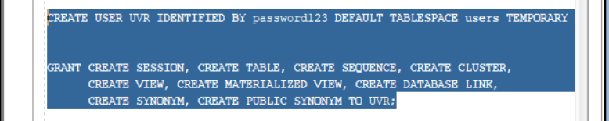
- Создайте временную таблицу, добавьте в нее данные и продемонстрируйте, как долго они хранятся. Поясните особенности работы с временными таблицами.
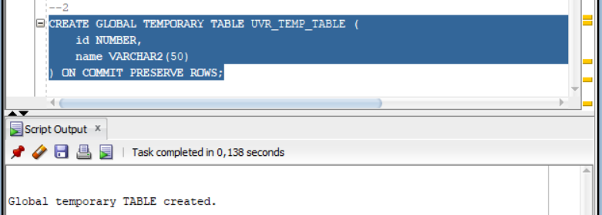
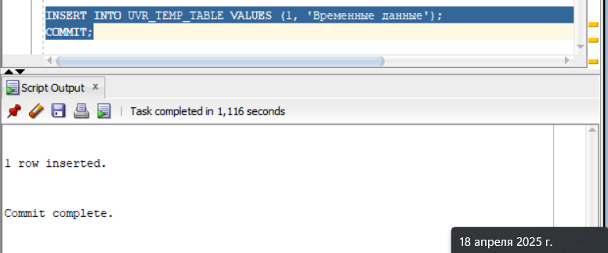
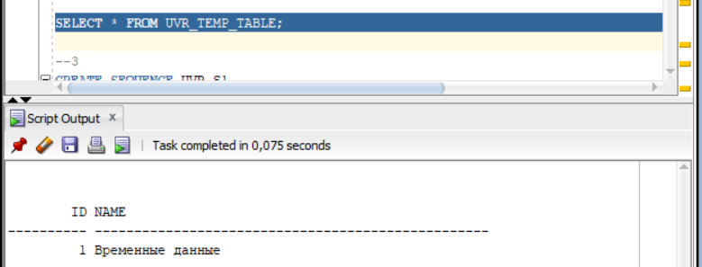
- Создайте последовательность S1 (SEQUENCE), со следующими характеристиками: начальное значение 1000; приращение 10; нет минимального значения; нет максимального значения; не циклическая; значения не кэшируются в памяти; хронология значений не гарантируется. Получите несколько значений последовательности. Получите текущее значение последовательности.
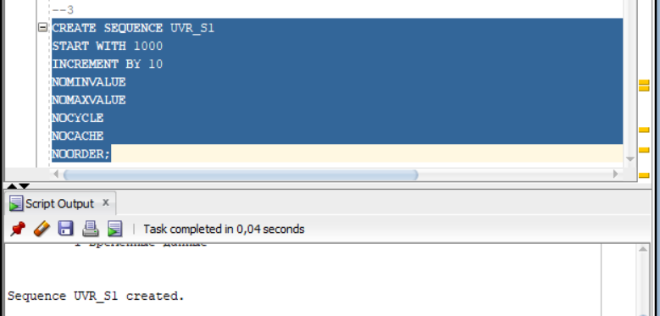
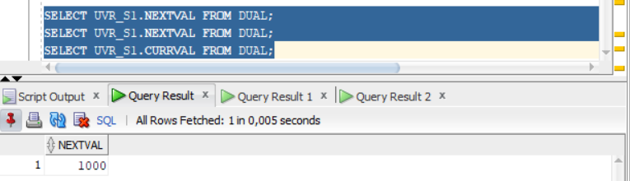
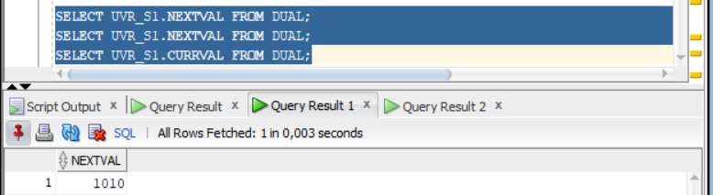
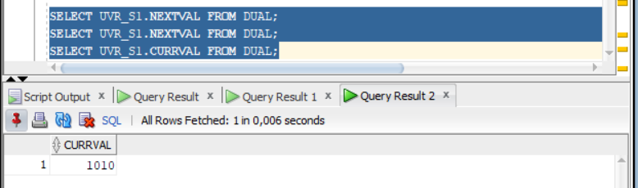
- Создайте последовательность S2 (SEQUENCE), со следующими характеристиками: начальное значение 10; приращение 10; максимальное значение 100; не циклическую. Получите все значения последовательности. Попытайтесь получить значение, выходящее за максимальное значение.
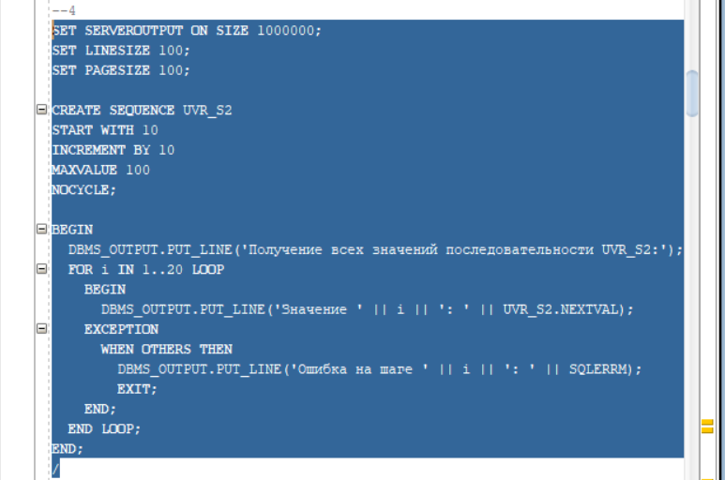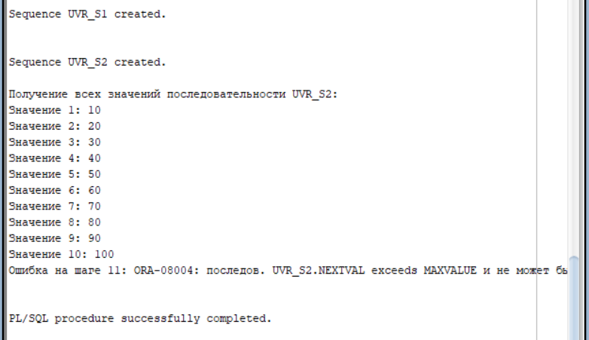
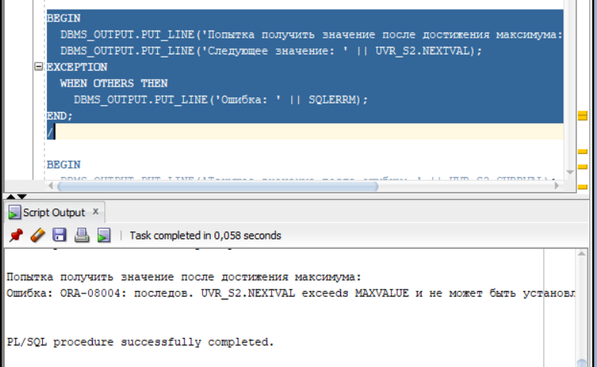
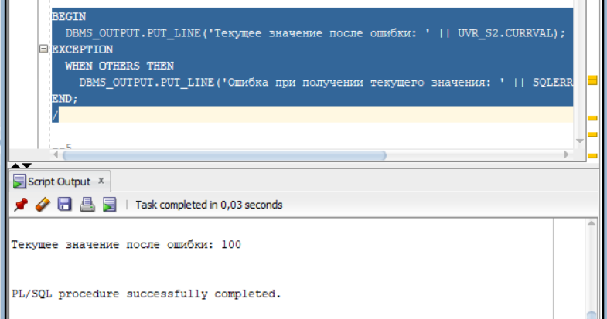
- Создайте последовательность S3 (SEQUENCE), со следующими характеристиками: начальное значение 10; приращение -10; минимальное значение -100; не циклическую; гарантирующую хронологию значений. Получите все значения последовательности. Попытайтесь получить значение, меньше минимального значения.
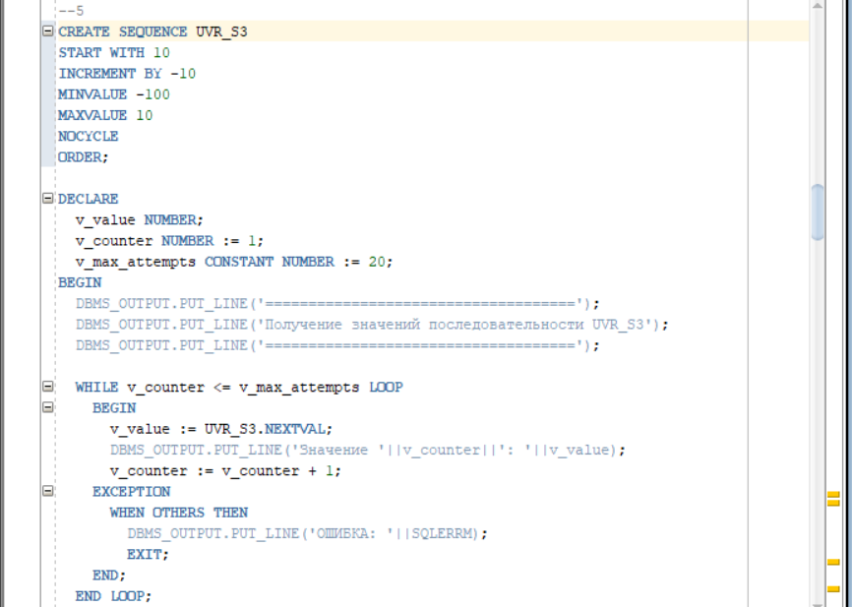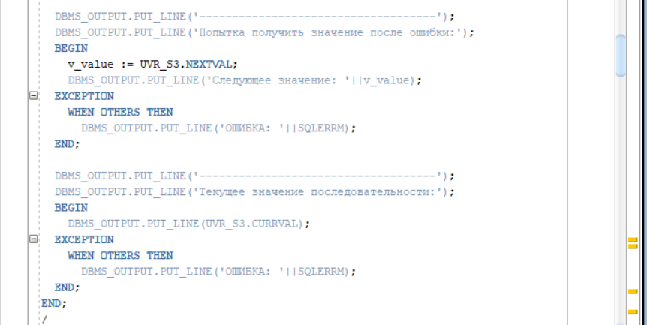
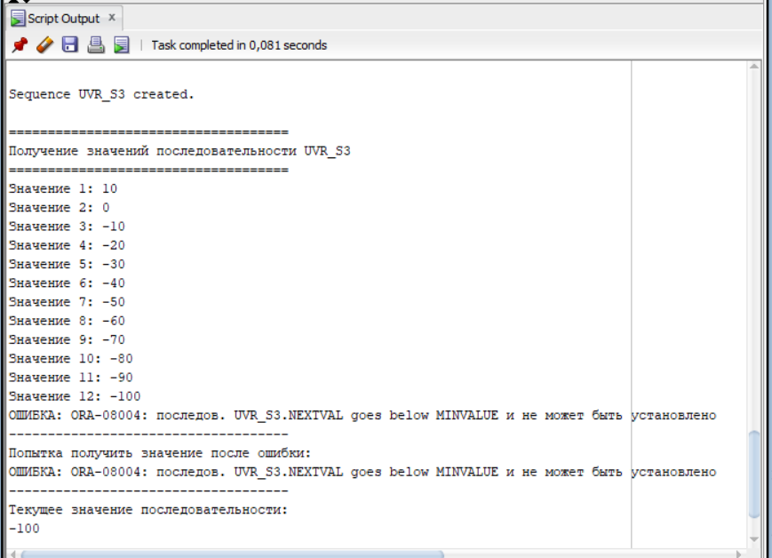
- Создайте последовательность S4 (SEQUENCE), со следующими характеристиками: начальное значение 1; приращение 1; минимальное значение 10; циклическая; кэшируется в памяти 5 значений; хронология значений не гарантируется. Продемонстрируйте цикличность генерации значений последовательностью S4.
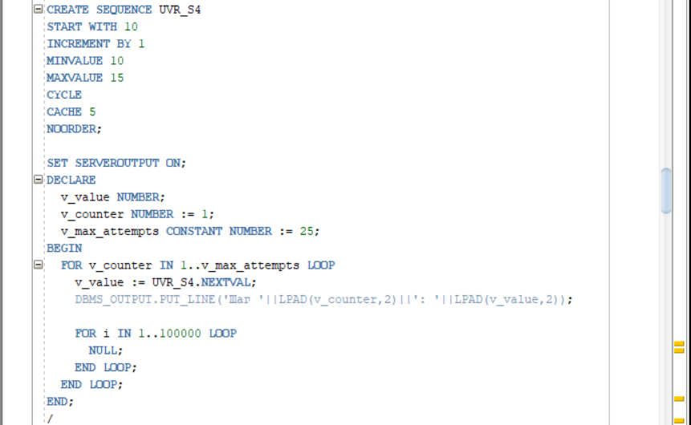
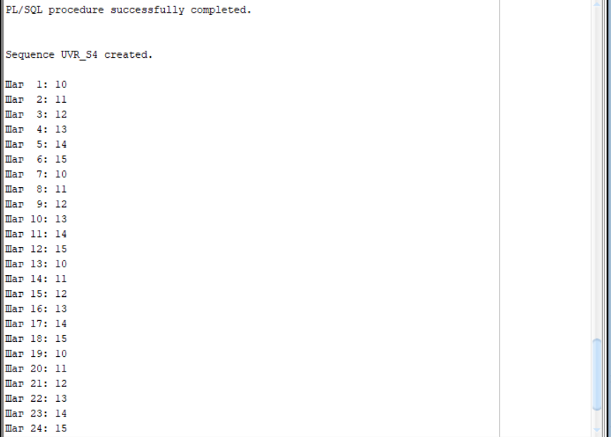
- Получите список всех последовательностей в словаре базы данных, владельцем которых является пользователь XXX.
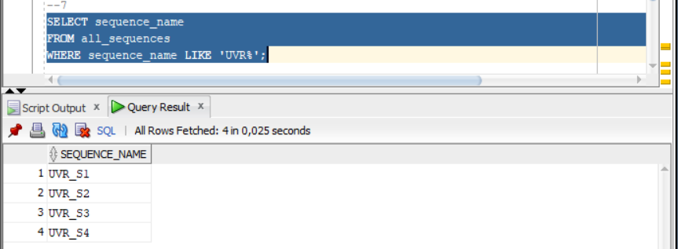
- Создайте таблицу T1, имеющую столбцы N1, N2, N3, N4, типа NUMBER (20), кэшируемую и расположенную в буферном пуле KEEP. С помощью оператора INSERT добавьте 7 строк, вводимое значение для столбцов должно формироваться с помощью последовательностей S1, S2, S3, S4.
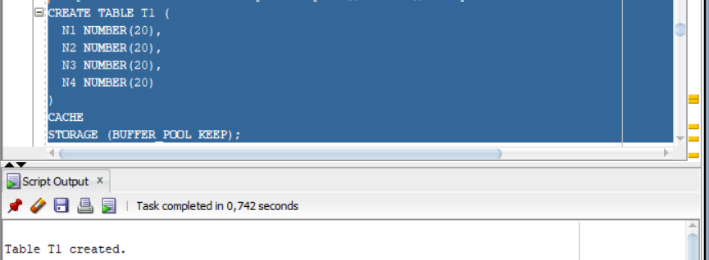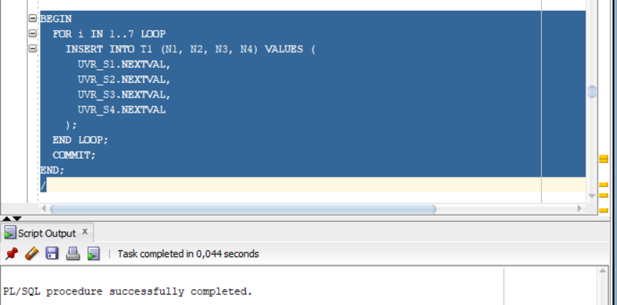
- Создайте кластер ABC, имеющий hash-тип (размер 200) и содержащий 2 поля: X (NUMBER (10)), V (VARCHAR2(12)).
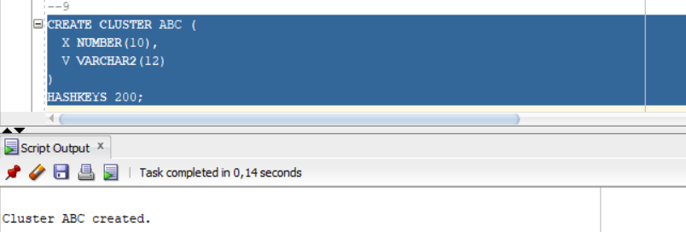
- Создайте таблицу A, имеющую столбцы XA (NUMBER (10)) и VA (VARCHAR2(12)), принадлежащие кластеру ABC, а также еще один произвольный столбец.
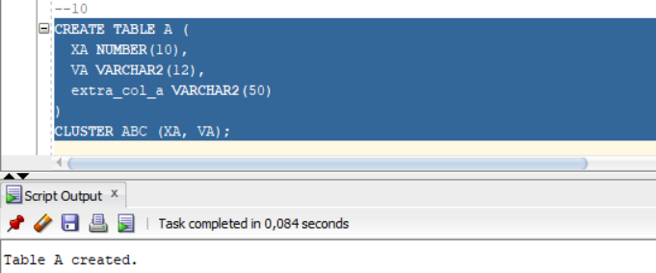
- Создайте таблицу B, имеющую столбцы XB (NUMBER (10)) и VB (VARCHAR2(12)), принадлежащие кластеру ABC, а также еще один произвольный столбец.
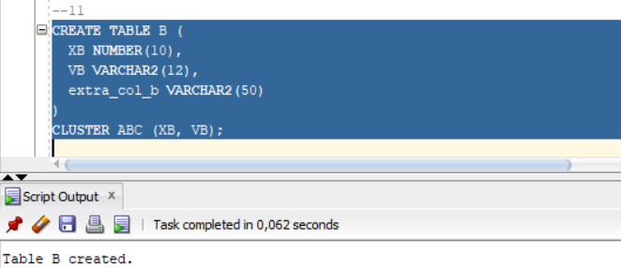
- Создайте таблицу С, имеющую столбцы XС (NUMBER (10)) и VС (VARCHAR2(12)), принадлежащие кластеру ABC, а также еще один произвольный столбец.
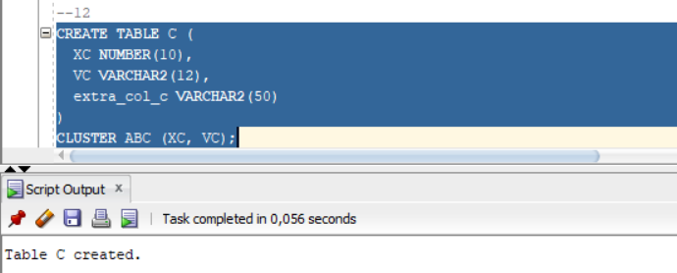
- Найдите созданные таблицы и кластер в представлениях словаря Oracle.
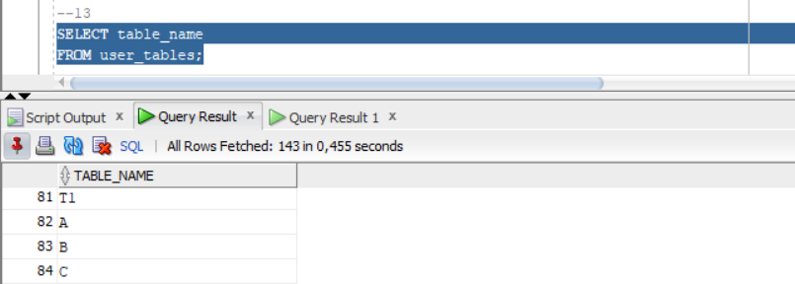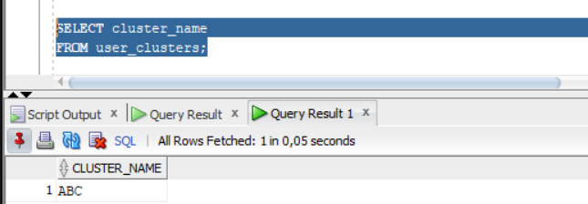
- Создайте частный синоним для таблицы XXX.С и продемонстрируйте его применение.
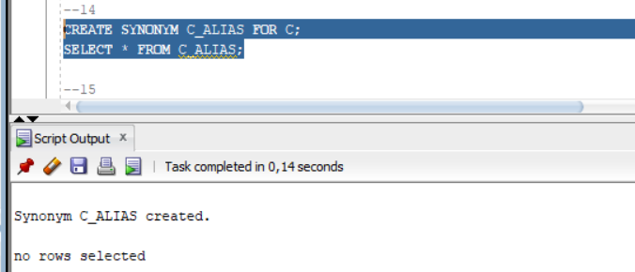
- Создайте публичный синоним для таблицы XXX.B и продемонстрируйте его применение.
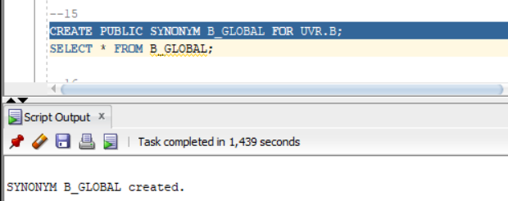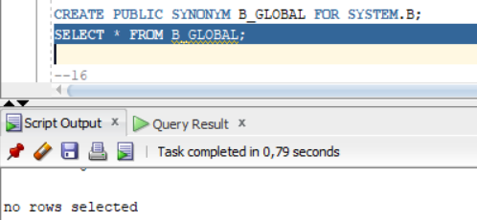

- Создайте две произвольные таблицы A и B (с первичным и внешним ключами), заполните их данными, создайте представление V1, основанное на SELECT... FOR A inner join B. Продемонстрируйте его работоспособность.
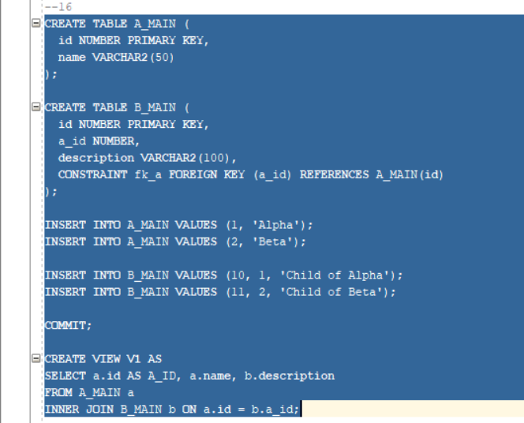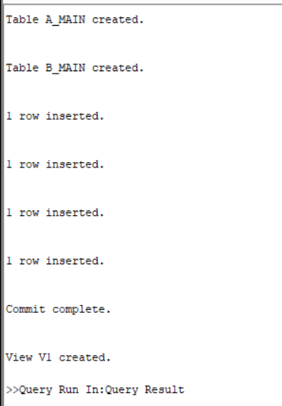
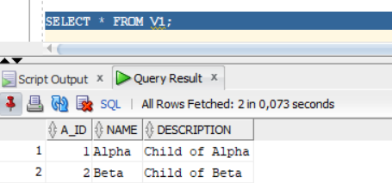
- На основе таблиц A и B создайте материализованное представление MV_XXX, которое имеет периодичность обновления 2 минуты. Продемонстрируйте его работоспособность.
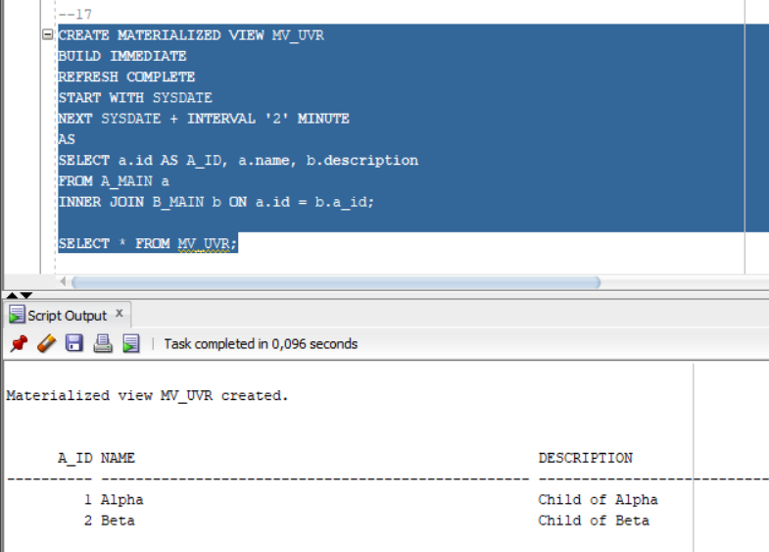
- Создайте DBlink по схеме USER1-USER2 для подключения к другой базе данных (если ваша БД находится на сервере ORA12W, то надо подключаться к БД на сервере ORA12D, если вы работаете на своем сервере, то договоритесь с кем-то из группы).
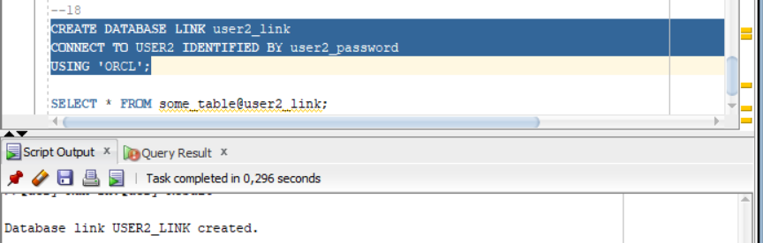

- Продемонстрируйте выполнение операторов SELECT, INSERT, UPDATE, DELETE, вызов процедур и функций с объектами удаленного сервера.
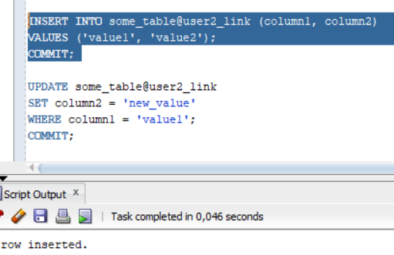
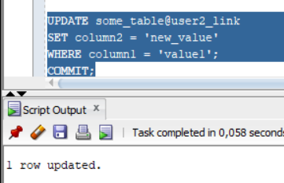
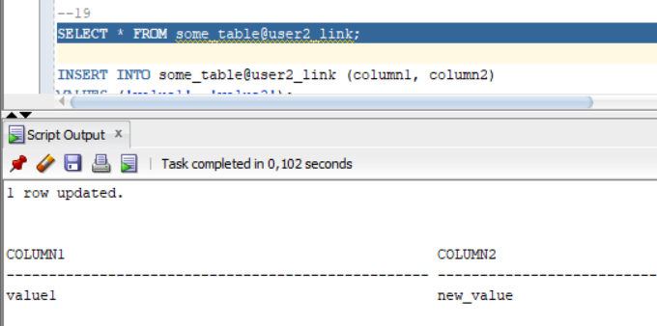

Ответьте на следующие вопросы
- Что такое последовательность?
Последовательность (SEQUENCE) — это объект базы данных Oracle, генерирующий уникальные числовые значения. Обычно используется для создания первичных ключей.
- Перечислите основные параметры последовательности.
• START WITH — начальное значение.
• INCREMENT BY — шаг (может быть отрицательным).
• MINVALUE / MAXVALUE — минимальное и максимальное значения.
• CYCLE / NOCYCLE — возможность "перезапуска".
• CACHE / NOCACHE — кэшировать значения или нет.
• ORDER / NOORDER — гарантировать ли порядок при параллельных обращениях.
- Какие привилегии необходимы для создания и удаления последовательности?
• Создание: CREATE SEQUENCE
• Удаление: DROP (по отношению к конкретной последовательности)
- Что такое кластер?
Кластер — это структура хранения, при которой несколько таблиц с общим ключом физически размещаются рядом в одной области хранения для ускорения соединений (JOIN).
- Что означает параметр hash?
Параметр HASH указывает, что данные в кластере будут распределяться по хэш-функции, а не по упорядоченному значению ключа.
- Какие привилегии необходимы для создания и удаления кластера?
• Создание: CREATE CLUSTER
• Удаление: DROP (для удаления кластера)
- Что такое синоним?
Синоним (synonym) — это псевдоним для объекта базы данных (таблицы, представления, процедуры и т.д.), позволяющий обращаться к нему под другим именем.
- Чем отличается публичный синоним от частного синонима?
• Частный синоним (private) — доступен только пользователю, который его создал.
• Публичный синоним (public) — доступен всем пользователям БД.
- Что такое материализованное представление?
Это физически сохраняемое представление, которое содержит результаты запроса и может периодически обновляться.
- Чем отличается материализованное представление от обыкновенного представления?
Параметр | Обычное представление | Материализованное представление
Хранение данных | Нет | Да
Обновление | В реальном времени | По расписанию / вручную
Быстродействие | Медленнее | Быстрее при повторных запросах
- Что такое DBlink?
Database Link (DBLink) — это объект базы данных, позволяющий выполнять SQL-запросы к удалённой БД как будто она локальная.
- Какие виды DBlink вы знаете?
• Private DBLink — доступен только пользователю, который его создал.
• Public DBLink — доступен всем пользователям.
• Fixed User Link — соединяется от имени определённого пользователя.
• Connected User Link — использует текущего пользователя для подключения.
• Current User Link — используется в контексте прав, например, в хранимых процедурах.
- Поясните, чем отличается public DBlink от обычного.
• Public DBLink доступен глобально, всем пользователям базы.
• Private DBLink — доступен только владельцу (создавшему).
- Какие привилегии необходимы для создания и удаления DBlink?
Создание DBLink:
- CREATE DATABASE LINK (для private)
- CREATE PUBLIC DATABASE LINK (требует прав администратора)
Удаление DBLink:
- DROP DATABASE LINK — для обычного
- DROP PUBLIC DATABASE LINK — требует админ-доступа

